平成29年度
福祉事務所等生活保護担当職員研修（中堅）
実施要項

１ 目 的
本研修は、福祉事務所等の生活保護担当職員を対象に、社会福祉の概要、生活保護行政の専門的知識及び職務遂行に必要な専門的技術の習得を目的する。

２ 研修目標
（1）生活保護行政に携わる職員として専門的知識や技術と共に、心得・姿勢を習得する。
（2）生活保護制度における就労支援の位置づけを理解するとともに、グループ討議において、職員間での連携を図り、支援を進めていく上で必要となるポイントを学ぶ。
（3）経験豊富な先輩職員との話し合いを通じて、生活保護現業職員としての役割を理解し、職務遂行の意欲を醸成する。

３ 主 管
沖縄県子ども生活福祉部 福祉政策課

４ 主 催
沖縄県社会福祉協議会 福祉人材研修センター

５ 研修対象者
（1）生活保護業務を担当する現業員で、経験年数１年以上の者
（2）この研修未受講者で、福祉事務所長等が受講を必要と認めた者

６ 定 員
5０人（※定員に達し次第締め切ります。）

７ 研修日程及び日程 （詳細は別紙研修内容及び日程を参照）
1日目：平成29年8月29日（火）
2日目：平成29年8月30日（水） （両日とも参加できる方に限り、受講できます。）

※研修2日目は、「福祉事務所等生活保護就労支援員研修」と合同開催。

８ 研修会場
沖縄県総合福祉センター 東棟4階 403研修室
（所在地 那覇市首里石嶺町4-373-1 TEL：098-882-5703）

９ 申込方法
別紙の「受講申込書」に御記入の上、本センターあてにFAXでお申し込み下さい。

10 受講者の決定
先着順に受講申込書を受付いたします。なお、定員超過等により受講できない場合には、その旨連絡いたします。特に連絡のない場合は受付されたものとして御出席ください。
また、申込後に受講できない事情が生じた時は、速やかに当センターまで御連絡ください。

１1 受講申込期限
平成29年8月22日（火） 必着

12 提出物について
2日目に事例検討を予定しています。各福祉事務所にて実例ケース（いくつでも可）を別添の「事例検討票」に御記入の上、御提出ください。
＊締切＝ 8月22日（火）までに本センターへＦＡＸ（メール可）

１3 個人情報の取扱について
「受講申込書」に記載された個人情報は、当研修会の運営管理の目的のみに使用し、他の目的に使用することはありません。なお、当研修会の受講者名簿に、氏名・所属・役職等を掲載致しますので御了承ください。

１4 受講料 無 料

１5 申込・問合先
沖縄県社会福祉協議会福祉人材研修センター （担当：上里）
（〒903-8603 那覇市首里石嶺町4－373－1 東棟３Ｆ）
（TEL：098-882-5703 ＦＡＸ：098-887-1071）

１6 研修の開催要項等のダウンロードについて
沖縄県社会福祉協議会のホームページから、要項・日程・受講申込書・事例検討票等をダウンロードすることができますので御利用ください。ホームページアドレス：http://www.okishakyo.or.jp/

１7 その他
（1）研修期間中の遅刻・無連絡欠席、正当な理由のない研修途中での早退は御遠慮ください。
（2）昼食は、本センター西棟2階のレストランをご使用になるか、弁当等を用意されることを
おすすめします。
（3）研修会場は、駐車台数に限りがあり、近隣には有料駐車場もありませんので、なるべく公共交通機関を利用するか、お乗り合わせの上御来場ください。

１8 会場案内図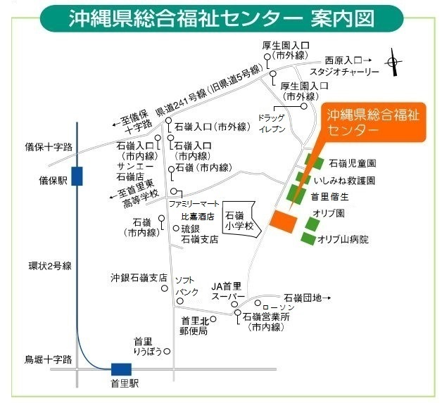
交通機関
〈那覇バス市内線〉
・8番首里城下町線、9番小禄石嶺線、11番安岡線、17番 石嶺開南線 を利用。石嶺営業所で下車、東方へ約300ｍ（徒歩で約5～6分）
〈那覇バス市外線〉
・25番普天間空港線、33番糸満西原線、97番琉大線を利用。「厚生園入口」停留所で下車、南方へ約800ｍ（徒歩で約7～8分）

